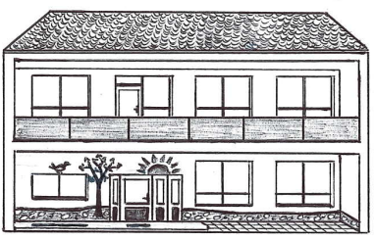
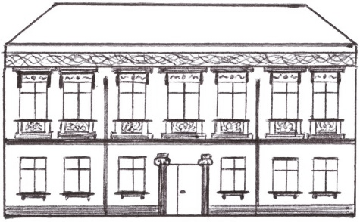
Základní škola a Mateřská škola Věrovany
příspěvková organizace
č.p. 102, 783 75 Věrovany
ŠKOLA
IČ: 709 85 553, tel.: 585 964 360
www.zsmsverovany.cz

ŠKOLNÍ JÍDELNA VĚROVANY

Ceny stravy od 1.3.2026 :

děti MŠ přesnídávka ………zůstává………….12,- Kč
děti MŠ svačina………………zůstává………….11,- Kč
děti 3-6 let oběd…………….zůstává…………26,-Kč……nedotovaný = 82,-Kč
děti 7-10 let oběd………….zůstává.……….30,-Kč…..nedotovaný = 86,-Kč
děti od 11 let oběd……….zůstává………..34,-Kč…..nedotovaný = 90,-Kč
cizí strávníci…………………………………….…….……….nedotovaný = 95,-Kč
důchodci nad 70 let………………………………..…………………………….65,-Kč

Věrovany 28.2.2026

Ivana Zrotalová
vedoucí školní jídelny

